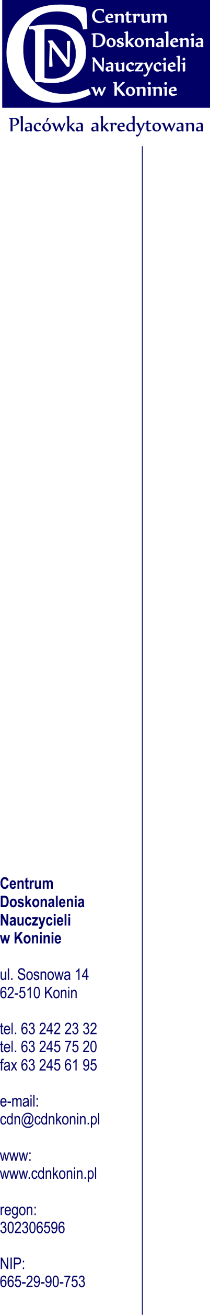

POTWIERDZENIE
UCZESTNICTWA

CENTRUM DOSKONALENIA NAUCZYCIELI

W KONINIE

potwierdza udział

Pani/Pana .................................................................................

......................................................................................................
(Nazwa szkoły/placówki)

w Konferencji metodycznej pod hasłem
Motywująca rola oceniania szkolnego w procesie kształcenia

która odbyła się w dniu …… września 2015 r.

................................................................................. (Podpis konsultanta/doradcy metodycznego CDN
prowadzącego konferencję)

